## BHFM6AR

ELECTROBOMBA SUPERFICIE CENTRÍFUGA GRAN CAUDAL

# MONOFÁSICO – 3HP

**CÓD. 1050 10422**

Las bombas centrífugas de gran caudal BERCATTI están pensadas para el traslado de grandes volúmenes de agua con bajos requerimientos de presión. Ideales para sistemas de trasvasije y riego.

**DIVISIÓN ELECTROBOMBAS**

Las bombas BERCATTI están garantizadas durante un año desde su fecha de adquisición.

## CARACTERÍSTICAS TÉCNICAS

|  |  |  |
| --- | --- | --- |
| **Unidad** | Voltaje | 220V - 50Hz |
| **Motriz** | Potencia | 1,5HP / 1,1kW |
|  | Amperaje | 6A |
|  | Grado Aislación | Clase B |
|  | Grado Protección | IP44 |

Impulsor de Cobre.

|  |  |  |
| --- | --- | --- |
| **Unidad** | Succión x descarga | 4” x 4” |
| **Hidráulica** | Caudal Máximo Altura Máxima | 1208L/min  18,1mca |
|  | Succión Máxima | 7m |
|  | Presión máxima de trabajo | 1,8Bar |

**Dimensiones**

Producto L x An x Al Embalaje L x An x Al Peso Producto

Peso Producto Embalado Tipo Embalaje

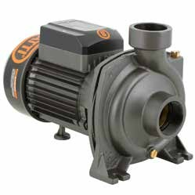

47 x 25 x 32cm

49 x 27 x 34cm 39kg

41kg

Caja madera

Bobinado de motor 100% cobre.

Eje de motor de acero inoxidable.

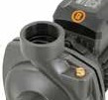

Succión x descarga: 4” x 4” Caudal máximo: 1000L/min

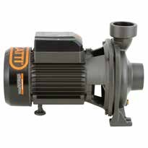

Altura Máxima: 15mca



CC.01/2021.V1

|  |  |  |  |  |  |  |  |
| --- | --- | --- | --- | --- | --- | --- | --- |
| M3 | 0 | 10 | 20 | 30 | 40 | 50 | 60 |
| L/min | - | 167 | 333 | 500 | 667 | 833 | 1.000 |
| H(m) | 15 | 14,5 | 14 | 13 | 10 | 6 | 4 |

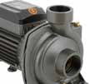

Succión Máxima: 7m